DOCUMENTO DE DIAGRAMAS UML
Módulo 3.5: Desarrollo de componentes para dispositivos móviles
Proyecto SelfCare · Octubre de 2026

1. Introducción
Modelos de casos de uso, clases y secuencia de SelfCare. Se incluye el modelo entidad–relación como complemento. Elaborados a partir del código Java y las tablas SQLite del proyecto SelfCareNuevo.

2. Descripción del sistema
SelfCare es una aplicación Android desarrollada en Java y XML con persistencia SQLite. Permite crear cuentas, iniciar sesión, registrar estados de ánimo, consultar historial y gestionar hábitos diarios.

3. Casos de uso
El usuario puede crear cuenta, iniciar sesión, registrar emociones, consultar historial, gestionar hábitos y cerrar sesión.
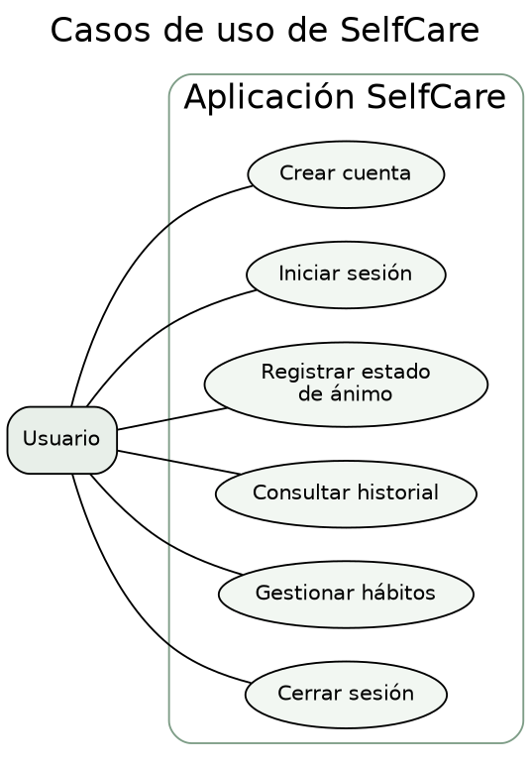

4. Clases
Se representan las ocho clases Java. Las flechas sólidas reflejan navegación; las discontinuas, uso de DatabaseHelper. Es una vista simplificada.
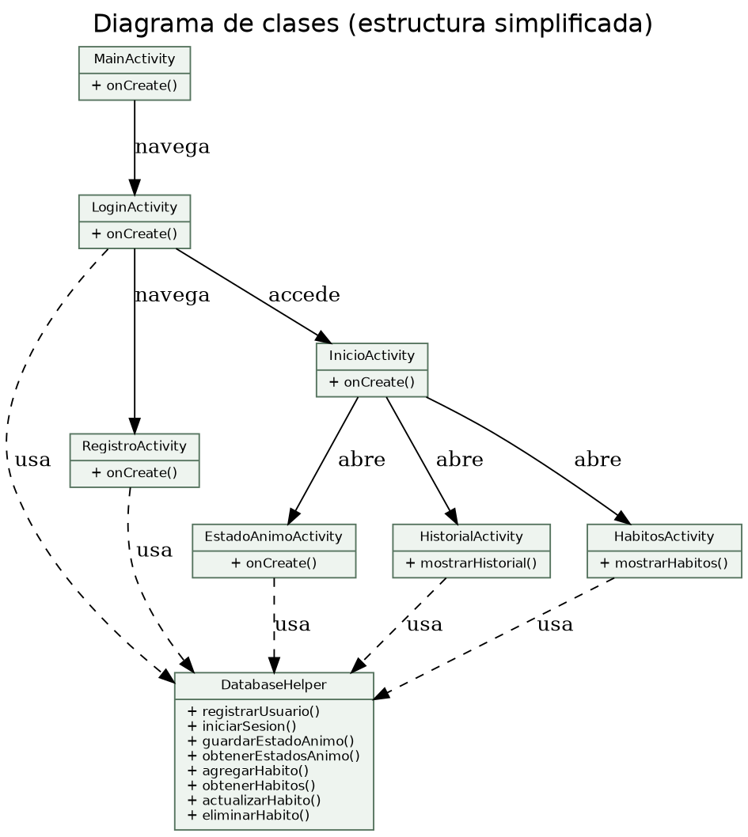

5. Secuencia: registro de estado de ánimo
Representación conceptual del proceso de registrar una emoción mediante la pantalla, DatabaseHelper y SQLite.
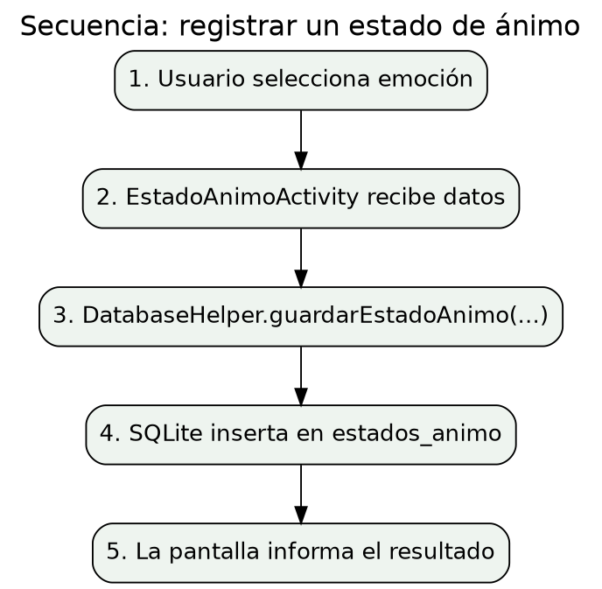

6. Modelo entidad–relación (complementario)
Este diagrama no es UML. Muestra usuarios, estados_animo y habitos, con relaciones de uno a muchos desde usuarios.
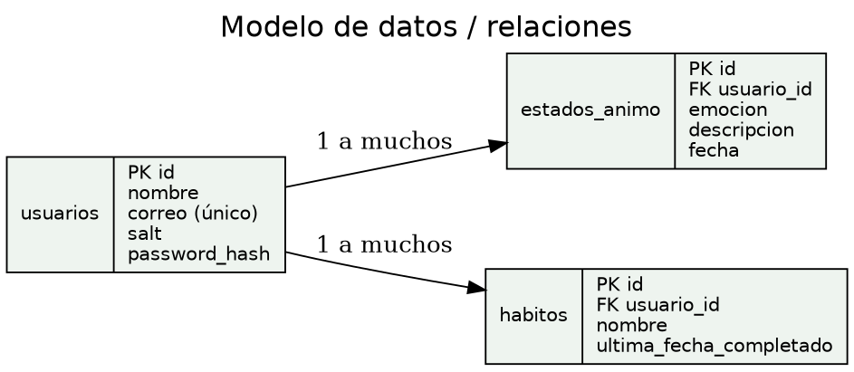

7. Conclusión
Los modelos permiten identificar funciones, pantallas, dependencias y almacenamiento de SelfCare, y facilitan el mantenimiento y la presentación del proyecto.

8. Fuente
Código fuente de SelfCareNuevo.zip, especialmente las Activities y DatabaseHelper.java.

